Тема: Дикие животные. Сравнение домашних и диких животных.
*Назови всех изображённых здесь животных и скажи, как называются члены их семейства (волк, волчица, волчонок, волчата; ...).
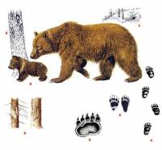 | 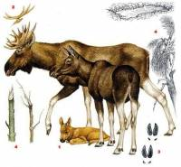 | 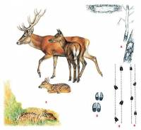
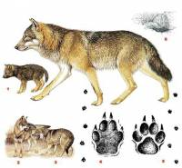 | 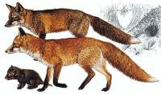 | 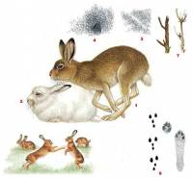

*КТО КАК ВЫГЛЯДИТ? Расскажи о том, какие части тела есть у диких животных.
Образец: Части тела у оленя - голова (рога, уши, глаза, нос, рот), туловище, ноги, копыта, хвост.

* Расскажи о любом диком животном.
План рассказа:
1. Кто это?
2. Какие части тела у него есть?
3. Домашнее или дикое животное?
4. Как называется его дом?
5. Чем питается (травоядное или хищник)?
6. Как называют детёнышей?

*Рассмотри картинки. Угадай, кто нарисован. Покажи и назови.
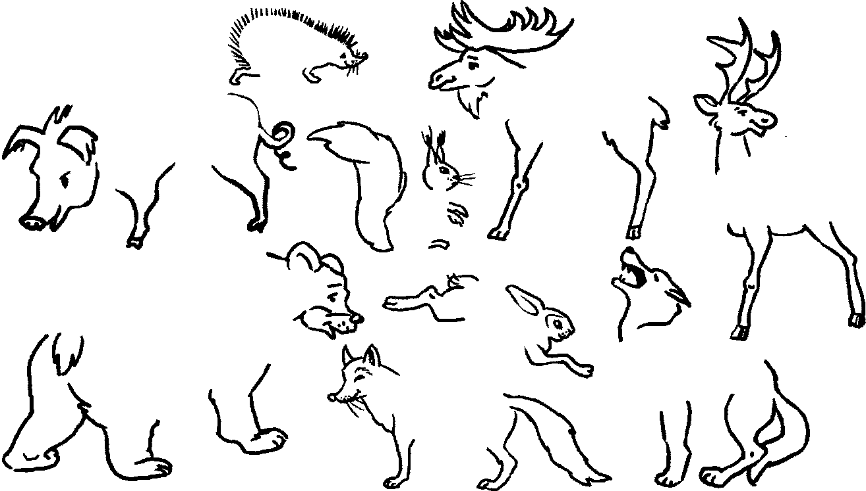

* Рассели животных. Кто где живёт?
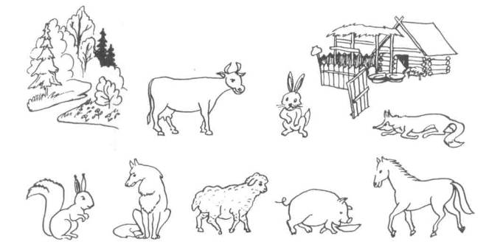

*Какие животные здесь спрятались?
______________________________________________________________
______________________________________________________________
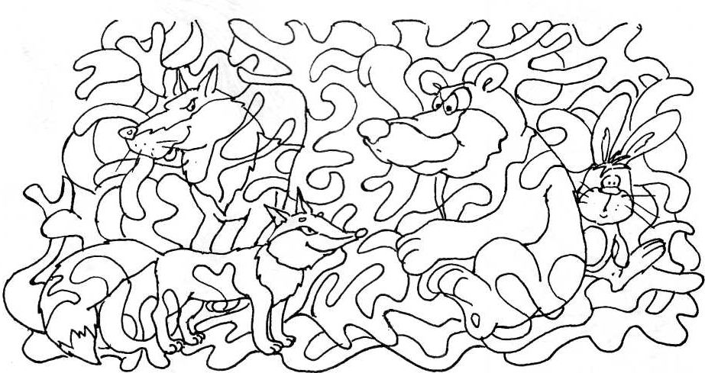

* Какое слово лишнее?Почему?
КОРОВА, СОБАКА, КОШКА, МЕДВЕДЬ.
ЗАЯЦ, СВИНЬЯ, ЛИСА, ВОЛК.
ОЛЕНЬ, ЁЖ, ОВЦА, КАБАН.

*Нарисуй любое дикое и домашнее животное.

